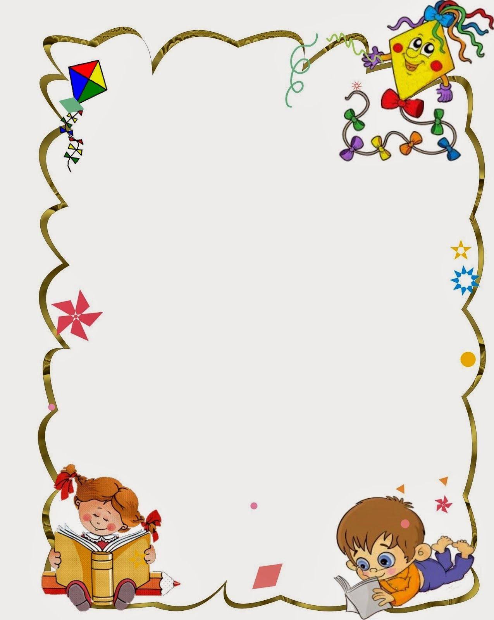

Тренажер

по совершенствованию навыка чтения

у детей с задержкой психического развития

8-10 лет



Аннотация
Особенности познавательной сферы детей с ЗПР широко освещены в психолого-педагогической литературе (В. И. Лубовский, Т. П. Артемьева, С. Г. Шевченко, М. С. Певзнер и др.). Несмотря на большое количество классификаций, которые предлагали различные специалисты, работающие в этой области, все они выделяют общую структуру дефекта задержки психического развития, основанную на происхождении нарушения. При ЗПР у детей наблюдаются отклонения в интеллектуальной, эмоциональной и личностной сферах.
При ЗПР основные нарушения интеллектуального уровня развития ребенка приходятся на недостаточность познавательных процессов.
Также при ЗПР у детей выявляются нарушения всех сторон речевой деятельности: большинство детей страдают дефектами звукопроизношения; имеют ограниченный словарный запас; слабо владеют грамматическими обобщениями.
Нарушение речи при ЗПР носят системный характер, так как отмечаются трудности в понимании лексических связей, развитии лексико-грамматического строя речи, фонематического слуха и фонематического восприятия, в формировании связной речи. Эти своеобразия речи приводят к затруднениям в процессе овладения чтением и письмом. Проведенные исследования В.В. Воронковой и В.Г. Петровой показали, что при ЗПР недоразвитие речевой деятельности напрямую влияет на уровень интеллектуального развития. Можно выделить три плана когнитивных предпосылок развития речи:
- уровень интеллектуального развития ребенка отражается на структуре семантического поля;
- уровень сформированности операций мыслительной деятельности сказывается на уровне языковой компетентности;
-речевая деятельность коррелирует с процессами познавательной деятельности.
Восприятие у детей с ЗПР поверхностное, они часто упускают существенные характеристики вещей и предметов, при этом специфика восприятия при ЗПР проявляется в его ограниченности, фрагментарности и константности. У детей с ЗПР замедлен процесс формирования межанализаторных связей: отмечаются недостатки слухо-зрительно-моторной координации. В связи с неполноценностью зрительного и слухового восприятия у детей с ЗПР недостаточно сформированы пространственно-временные представления. По мнению ряда зарубежных психологов, это отставание в развитии восприятия является одной из причин трудностей в обучении.
Недостатки в развитии произвольной памяти проявляются в замедленном запоминании, быстроте забывания, неточности воспроизведения, плохой переработке воспринимаемого материала. В наибольшей степени страдает вербальная память. На передний план в структуре нарушения мнемической деятельности выступает недостаточное умение применять приемы запоминания, такие как смысловая группировка, классификация. Недостаточность произвольной памяти у детей с ЗПР в значительной степени связана со слабостью регуляции произвольной деятельности, недостаточной ее целенаправленностью, несформированностью функции самоконтроля. Внимание характеризуется неустойчивостью, что приводит к неравномерной работоспособности, детям с ЗПР трудно собрать, сконцентрировать внимание. Отставание особенно заметно в мыслительной деятельности детей с ЗПР. Они испытывают трудности в формировании образных представлений, у них не формируется соответствующий возрастным возможностям уровень словесно-логического мышления. Т.В. Егорова, изучая особенности наглядно-образного мышления детей с ЗПР, обнаружила недостатки сформированной зрительно-аналитико-синтетической деятельности. Недостатки мышления у детей с ЗПР проявляются в низкой способности к обобщению материала, слабости регулирующей функции мышления, низкой сформированности основных мыслительных операций анализа и синтеза.
Дети с ЗПР в целом отличаются сниженной умственной работоспособностью. Для их деятельности характерны низкий уровень самоконтроля, отсутствие целенаправленных продуктивных действий, нарушение планирования и программирования деятельности, ярко выраженные трудности в
.

вербализации действий.
Этими же факторами объясняются характерные нарушения поведения у данной категории детей. правило, эмоциональной неустойчивостью. Они с трудом приспосабливаются к детскому коллективу, им свойственны колебания настроения и повышенная утомляемость.
Дети с ЗПР отличаются, как пространственной ориентированности; в познавательной сфере — отставание всех видов памяти, неустойчивость внимания, ограниченность смысловой стороны речевой деятельности и трудности перехода от наглядных форм мышления к словесно-логическому.
Таким образом, анализ психологических исследований показал, что структура ЗПР у детей определяется недостаточной сформированностью мотивационной стороны психической деятельности, недостаточным формированием операций мыслительной деятельности, трудностями в формировании ведущей деятельности возраста, неравномерным формированием процессов познавательной деятельности, а именно логического запоминания, словесно-логического мышления, пространственно-временных представлений, активной функции внимания.
Из опыта работы, чтобы процесс чтения был интересным, тренировочные упражнения на совершенствование навыка чтения даются в непроизвольном формате, который сломал бы стереотипное представление о чтении, как скучном занятии. Поэтому, работая над сборником «Тренажер по совершенствованию навыка чтения у детей с задержкой психического развития 8-10 лет» ставилась задача отобрать материал, способствующий целенаправленному развитию внимания и восприятия у детей с ЗПР, что приведет: к формированию навыка правильного, осознанного и беглого чтения. Кроме того, используя ряд приемов и упражнений, которые обеспечат:
- расширение фиксационного поля чтения;
- развитие антиципации восприятия и предотвращения регрессий;
- целенаправленное изменение ритма и темпа чтения с целью развития гибкости чтения;
- развитие контроля и самоконтроля.
Исходя из вышесизложенного, на формирование навыка чтения данных видов особенностей у учащихся с ЗПР, требует целенаправленной и кропотливой работы для которого характерно в сенсорной системе — недостаточность восприятия, его недифференцированность и фрагментарность, затрудненность и систематизировать материал. Собранные упражнения помогут поэтапно усовершенствовать навык техники чтения учащихся. Различные по степени сложности и разнообразие упражнений и заданий помогут превратить сложный процесс чтения в интересное занимательное дело.
P.S Придя работать в 3-й класс (коррекционный), 5 детей не имели навыков чтения. За две недели, модернизируя данные упражнения ежедневно, я научила детей читать.
Желаю Вам успеха!

СОДЕРЖАНИЕ:

- Тренировочные упражнения на развитие внимательности и восприятия.

  - «Пирамидка».
  - «Слово-фигура –число».
  - «Найди букву».
  - «Будь внимателен! Переключись!».
  - «Слова для отработки».
  - «Угадай слово».
  - «Волшебный квадрат».
  - «Лишние буквы».

- Тренировочные упражнения по отработке правильного. чтения.
  - «Бег по дорожке».
  - «Обведи в кружок, когда услышишь лишний слог».
  - «Повторение серии слогов».
  - «Читай внимательно!».

- Тексты для чтения.

Тренировочные упражнения
на развитие внимательности и восприятия

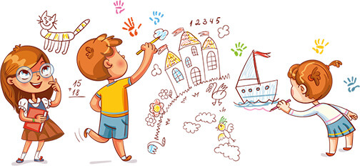
«

«Пирамидка»
Задание: ребенок при чтении должен использовать плотную (непрозрачную линейку), опуская ее прочитывать слоги справа и слева при этом смотреть на цифры.
Задания необходимо с каждым разом усложнять.
Если ребенок плохо знает буквы, можно начать использовать данное упражнение с букв.

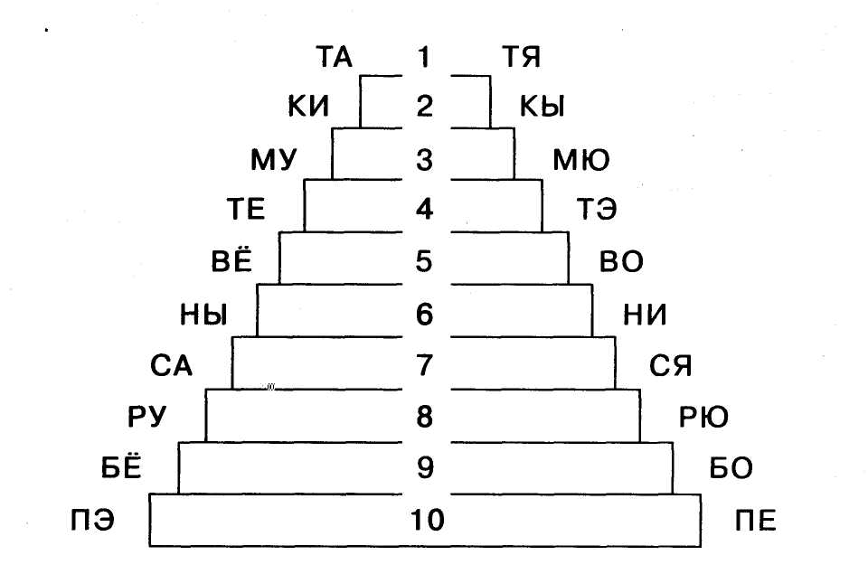

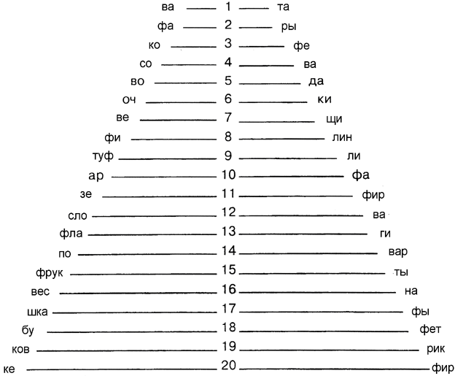
«Слово-фигура-число»

Задание: данное упражнение формирует правильное движение глаз с пятью фиксациями на строке, ребенку необходимо вести взгляд слева направо и называть то что находится в круге: фигуру, число, слово.

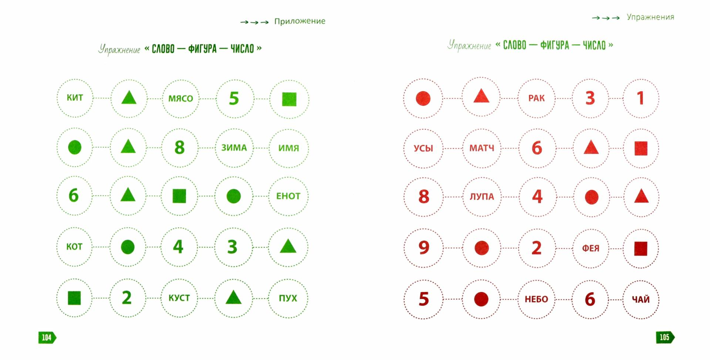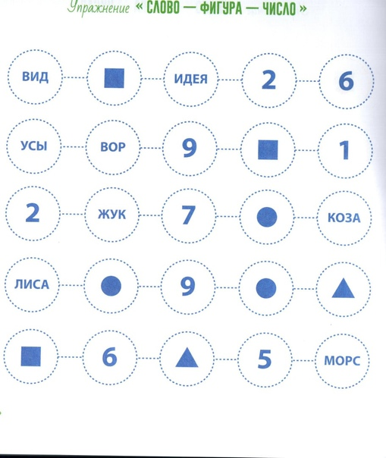

«Найди букву».

Задание: ребенку необходимо найти букву (например букву Н).

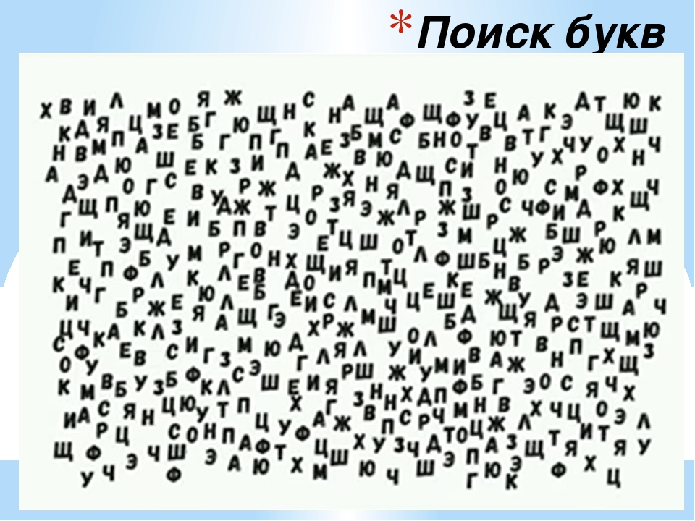

«Будь внимателен! Переключись!»

Задание: ребенок должен обводить кружком одну букву, другую зачеркивать.
(например, букву А обвести, букву С зачеркнуть крестиком).

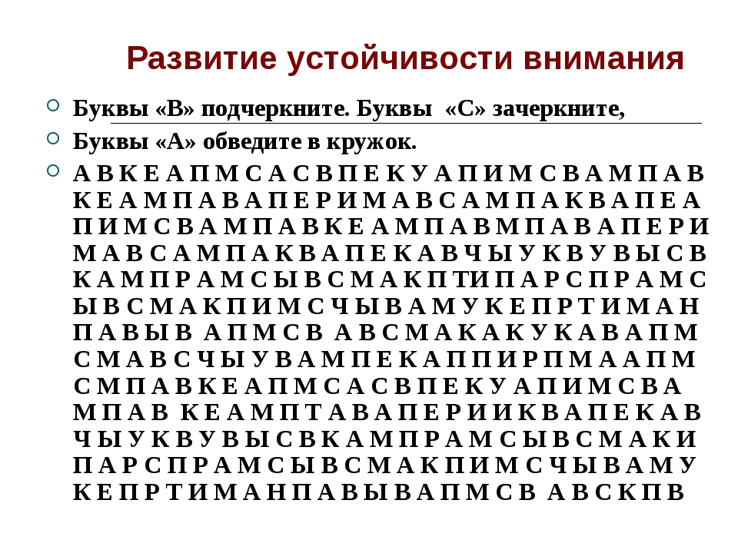

«Слова для отработки»
Задание: ребенок должен максимально быстро прочитать написанные слова, основная задача довести узнавание этих слов до полного автоматизма (слова побраны распространённые в текстах).

И | ЭТО | КОТОРЫЙ | ТАК | ИЛИ
В | ЭТОТ | ИЗ | ТЫ | ЕСЛИ
НЕ | ПО | У | О | ТОЛЬКО
НА | К | СВОЙ | ЧТО | ЕГО
Я | НО | ВЫ | ЧЕЛОВЕК | ОДИН
БЫТЬ | ОНИ | ВЕСЬ | ЖЕ | БЫ
С | МЫ | ЗА | ГОД | СЕБЯ
ОН | ОНА | ДЛЯ | ВСЕ | ВРЕМЯ
ЧТО | КАК | ОТ | ТАКОЙ | ЕЩЕ
А | ТО | МОЧЬ | ТОТ | ДРУГОЙ

БОЛЕЕ | ЗДЕСЬ | МНОГО | ТОГДА | ЛИЦО
ДРУГ | РОСИИЯ | МИР | ТУТ | ЖИТЬ
ИДТИ | ДЕЛАТЬ | ТЕПЕРЬ | НЕСКОЛЬКО | СИЛА
БОЛЬШОЙ | ВИДЕТЬ | ОСТАВАТЬСЯ | ТОЖЕ | ЖЕНЩИНА
ПРОСТО | ПОТОМ | СЛУЧАЙ | ПРИХОДИТЬ | ВЫХОДИТЬ
НАЧИНАТЬ | ДА | ДУМАТЬ | ДОМ | ЧАСТЬ
ЧЕМ | НИЧТО | НИ | СТРАНА | ТАКЖЕ
СДЕЛАТЬ | ПОЛУЧАТЬ | СТОРОНА | РАБОТАТЬ | ВСЕГДА
ВАШ | СЕЙЧАС | ХОРОШИЙ | ОТВЕЧАТЬ | ЯВЛЯТЬСЯ
НАДО | ЧЕРЕЗ | ГЛАЗ | ПОСЛЕДНИЙ | СИСТЕМА

ВЫСОКИЙ | ПОКА | НИКОГДА | КАЗАТЬСЯ | НОЧЬ
ДО | КТО | ДАЖЕ | ПОСЛЕ | СЛОВО
ЧТОБЫ | МОЖНО | КАЖДЫЙ | ГДЕ | БЕЗ
ПИСАТЬ | УВИДЕТЬ | ОТВЕТ | МАЛЕНЬКИЙ | ГЛАВНЫЙ
СИДЕТЬ | ПУТЬ | РЕШЕНИЕ | ДВЕРЬ | БОГ
УХОДИТЬ | ЧТО-ТО | ВОДА | НАРОД | ЧАСТО
МАШИНА | СТОЯТЬ | ЯЗЫК | ВЛАСТЬ | СОЗДАВАТЬ
УЖЕ | ЗНАТЬ | ДЕЛО | ИМЕТЬ | ЕЕ
КОГДА | ВОТ | ДВА | СО | ПОД
СКАЗАТЬ | ОЧЕНЬ | НОВЫЙ | ТАМ | ДАВАТЬ

РИСУНОК

ГЛАВНЫЕ СЛОВА
ЧТО СЛУЧИЛОСЬ?
КТО?

«Угадай слово»
Задание: ребенок должен угадать зашифрованное слово, сначала прочитывает набор букв, а потом составляет слово из букв.

ЛОГ ХРО ТОР РАШ
МОД МАЯ КОС ЛАБ
ЖКУ ОХЭ МРИ ИПР
КДО АЛЮ ГЛУ УДБ
ОХУ РВО ЫСР ОМД
СЁП ДДЕ ДМЫ ЙЧА

«Волшебный квадрат»
Задание: ребенок читает текст и затем заполняет волшебный квадрат (должен записать главных героев, описать событие, выделить из текста главные слова и зарисовать событие).

Лето.
Наступило долгожданное лето. Мы гуляли по лугу. Трава выше колен, густая, зеленая. А сколько в ней цветов! Они поднимают свои нарядные головки. Одни — в лиловых колпачках, другие -в белых веночках. А у иных головка вся золотая, будто крохотное лучистое солнышко. Цветы благоухают множеством ароматов и привлекают тысячи насекомых.

Белоснежка.
Белоснежка по утрам готовила гномам завтрак. Она готовила всё очень вкусно. Белоснежка наливала им чай с молоком, пекла блины со сгущенкой и вареньем. Но она никогда не разрешала садиться за стол с грязными руками. Гномы привыкли и стали мыть руки перед едой без напоминания.

Синичка.
Почему плачет синичка? В доме на краю села жили муж и жена. Было у них двое детей – Миша и Оля. Около дома рос высокий ветвистый тополь. – Сделаем на тополе качели, – сказал Миша. – Ой, как хорошо будет качаться! – обрадовалась Оля. Полез Миша на тополь, привязал к веткам верёвку. Встали на качели Миша и Оля и давай качаться. Качаются дети, а около них синичка летает и поет, поет. Миша говорит: – Синичке тоже весело оттого, что мы качаемся. Глянула Оля на ствол тополя и увидела дупло, а в дупле гнёздышко, а в гнёздышке птенчики маленькие. – Синичка не радуется, а плачет, – сказала Оля. – А почему же она плачет? – удивился Миша. – Подумай, почему, – ответила Оля. Миша спрыгнул с качелей, посмотрел на синичкино гнёздышко и думает: почему же она плачет?

«Лишние буквы»
Задание: ребенок должен читать и убирать (видеть)лишние буквы и не прочитывать их.

***
Боржья кожровржка,
Улежти нар жнебор,
Прринежси нам жхлержбар,
Чежрнорго и белоргож,
Тролькжо неж гжорежлогро.
⠀
***
⠀Сивнинчка, свининичнка,
Вонробьвю снествричнка,
Вноровбенй-ворнриншнка
Завлевз в амвнбаришнко
Клневанть пронсо
Тувпынм новсонм.

***

Мы с ребятамит играали
Мы клубниику собирали, Мы пеокли оладушики.
Хороошоо у ббаббушки!

***

Доцдик лил весь день вчера,
И всю норчь лили тожре,
А сегодня я с утрга
Хлопфаю в ладоши.

***

В детскомЛШсадуДШбылоПЕмного игрушек. ПоРНрельсамПНбегали КПзаводныеДпаровозы, вОГкомнатеАЕгуделиАЕсамолёты, вколясках лежалиТРнарядныеАЕкуклы. РебятаИПиграли всеИПвместе, иТвсем МПбылоАЕвесело. ТолькоЬОодинАЕмальчикТРнеИПиграл. Онсобрал ОГоколоЛБсебяНОцелуюПкучуОигрушек иОРохранялЩШихГРот ребят.
– Моё! Моё! – кричалЕАон, закрываяМПигрушкиПТруками

Тренировочные упражнения
по отработке правильного чтения

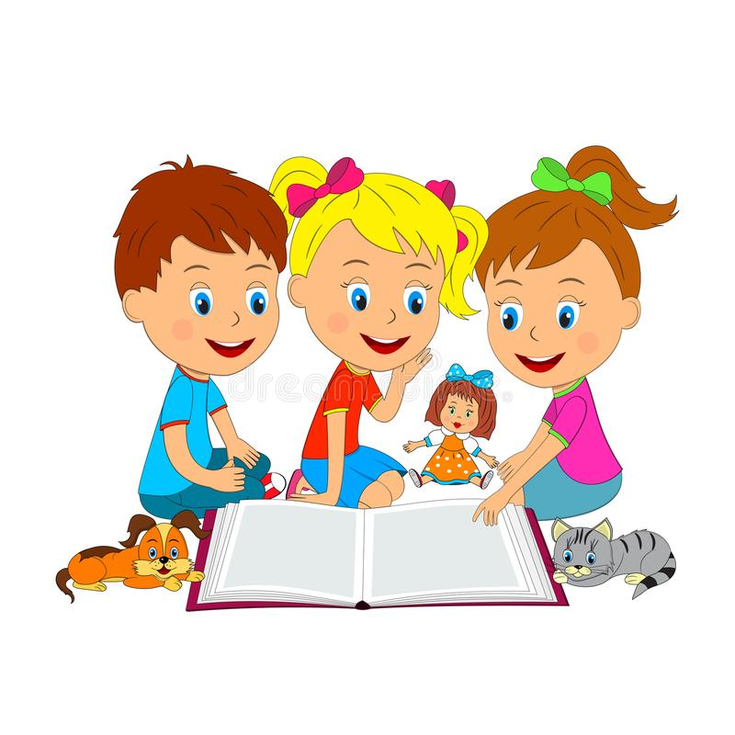

«Бег по дорожке»

Задание: ребенок должен стараться читать быстро слева направо.

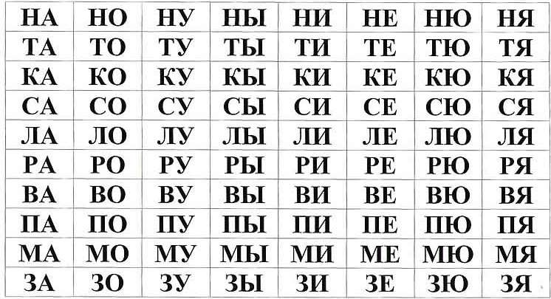

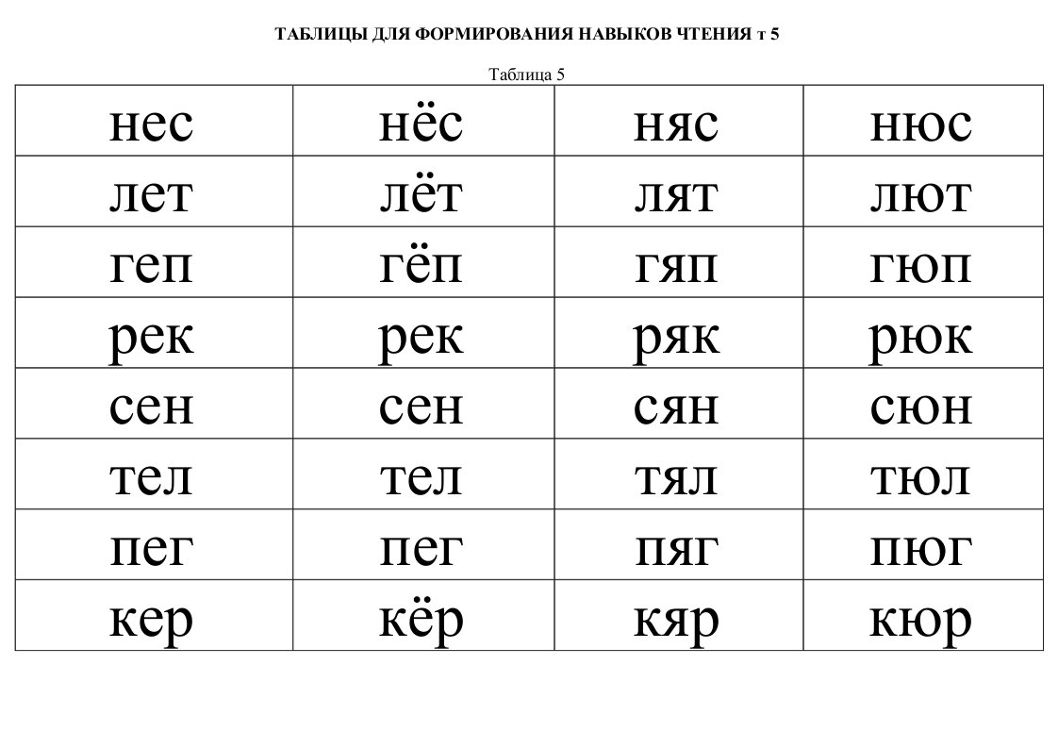

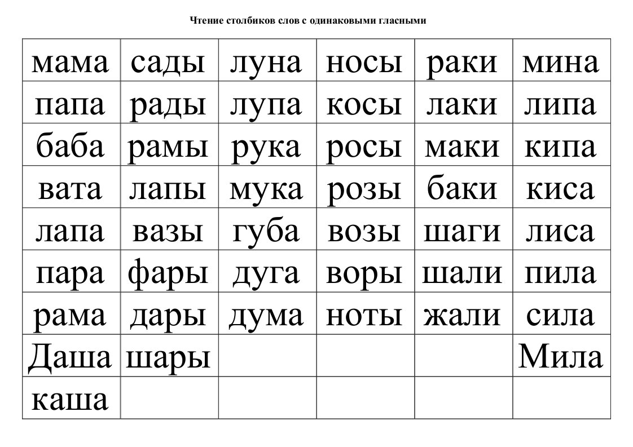

«Обведи в кружок, когда увидишь линий слог»

Задание: ребенок должен прочитать и обвести в кружок лишний в строке слог.

МА-МА-НА-МА-МА ГУ-ГУ-ГУ-ПУ-ГУ-ГУ КИ-КИ-КИ-ХИ-КИ
ПА-ПА-ПА-БА-ПА-ПА ДУ-ДУ-ДУ-ВУ-ДУ-ДУ РЕ-РЕ-ГЕ-РЕ-РЕ-РЕ
НИ-НИ-НИ-ПИ-НИ-НИ ВЕ-ВЕ-ВЕ-БЕ-ВЕ-ВЕ ИЛ-ИЛ-ИЛ-ИМ-ИЛ-ИЛ
ЖО-ЖО-ЖО-ШО-ЖО-ЖО МИ-МИ-МИ-ЛИ-МИ-МИ БУ-БУ-БУ-ВУ-БУ-БУ
БИ-БИ-ПИ-БИ-БИ-БИ ЛА-ЛА-ЛА-ПА-ЛА-ЛА СИ-СИ-СИ-ЗИ-СИ

«Повторение серии слогов»

БЛА | БЛЕ | БЛИ | БЛО | БРА | БЛЮ | БРЕ | БРИ | БРО | ВРУ | ВРЮ | БРЯ | ВРЕ
ВБО | ВДУ | ВЗА | ВЗИ | ВЗО | ВЗЫ | ВЗЯ | ВКО | ВКУ | ВЛА | ВЛЕ | ВНЕ | ВЛИ
ВМИ | ВНА | ВНЕ | ВНИ | ВНО | ВНУ | ВРА | ВРЕ | ВРО | ВРЁ | ВСЕ | ВСЁ | ВСЮ
ВСЯ | ВТА | ВТЕ | ВТИ | ВТО | ВХО | ВЧЕ | ВЧУ | ВЧИ | ВШЕ | ВШИ | ГЛО | ГЛУ
ГЛЯ | ГНА | ГНЁ | ГНИ | ГНУ | ГРА | ГРЕ | ГРИ | ГРО | ГРУ | ГРЫ | ГРЯ | ДВА
ДВО | ДАУ | ДНЕ | ДНЁ | ДНО | ДНУ | ДЛИ | ДНЕ | ДНО | ДРА | ДРЕ | ДГО | ДРУ
ДРЯ | ЗДО | ЗЛО | ЗМЕ | ЗНА | ЗРА | ЗРЕ | КВА | КВИ | КЛА | КЛЕ | КЛИ | КЛО
КЛУ | КЛО | КЛЯ | КНИ | КНО | КНЯ | КРА | КРЕ | КРО | КРУ | КРЯ | КТО | ЛГУ
МНА | МНЕ | МЛЕ | МНИ | МНО | ПРА | НРА | ПЛА | ПЛЕ | ПЛИ | ПЛО | ПЛУ | ПЛЫ
ПЧЕ | ПШЕ | РВА | РДЕ | РНА | СВЕ | СВИ | СВА | СВЁ | СВЮ | СВО | СВЫ | СВЯ
СТИ | СДА | СДЕ | СБЁ | СДО | СДУ | СНА | СНЕ | СЗА | СНИ | СКА | СКЕ | СМО
СМЫ | СМУ | СМА | СНА | СНИ | СНО | СКА | СКЕ | СКЁ | СКИ | СКО | СРА | СРЕ
СРО | СРЯ | СТА | СТЕ | СТЁ | СТИ | СТО | СТУ | СТЮ | СТЯ | СХО | СЦЕ | СЧА
СШИ | СЧИ | СЧЕ | ТКА | ТЛЕ | ТЛЁ | ТРА | ТРЕ | ТРЁ | ТРИ | ТРО | ТРУ | ТРЫ
ТРЮ | ТРЯ | ТЩА | ТШЕ | ФЛА | ФЛИ | ФЛО | ФЛЯ | ФРА | ФРЕ | ФРИ | ФРО | ХВА
ХВО | ХЛА | ХЛЕ | ХЛЁ | ХЛО | ХРА | ХРЕ | ХРА | ХРО | ХРУ | ХРЯ | ЧРА | ЧРЕ
ЧТИ | ЧТО | ШТЕ | ЦВЕ | ШВО | ШКА | ШКИ | ШКУ | ШПА | ШЛЕ | ШЛИ | ШЛЮ | ШНА
ШРА | ШТА | ШВА | ШТО | ШТУ | ШНИ | ШНА
СТНА | СТВО | СТРО | ВДРЕ | ВДРУ | ВДРЫ | ВЗБА | ВЗБЕ | ВЗБИ | ВЗБУ | ВЗВЕ
ВЗВО | ВЗДЕ | ВЗДЁ | ВЗДО | ВЗДЫ | ВЗЛЕ | ВЗЛЯ | ВЗДЕ | ВЗЛЁ | ВЗДЫ | ВХЛО
ВЗМА | ВЗМО | ВЗНУ | ВЗРО | ВЗРЫ | ВКЛЮ | ВКРА | ВКРИ | ВКРУ | ВПЛА | ВПЛЮ
ВИРА | ВПРЕ | ВПРИ | ВПРО | ВПРУ | ВПРЫ | ВПРЯ | ВСПА | ВСКО | ВСЛА | ВСЛЕ
ВСЛУ | ВСЛО | ВСНО | ВСНЫ | ВСНЯ | ВСТА | ВСТУ | ВСХО | ВТРИ | ВТРО | СТВЕ
ЗДРА | МГНО | ВБРА | СБРИ | СБРО | СБРУ | СГЛА | СГНО | СГРЫ | СКВО | СКЛА
СКЛЕ | СКЛО | СКРЕ | СКРИ | СКРУ | СПЛЕ | СПРИ | СПРЫ | СПРО | СПРА | СТРА
ТРЕ | СТРИ | СТРО | СТРА

 | А | У | О | Ы | И | Е | Я | Ё | Ю | Э | Ь
Н | НА | НУ | НО | НЫ | НИ | НЕ | НЯ | НЁ | НЮ | НЭ | НЬ
М | МА | МУ | МО | МЫ | МИ | МЕ | МЯ | МЁ | МЮ | МЭ | МЬ
Т | ТА | ТУ | ТО | ТЫ | ТИ | ТЕ | ТЯ | ТЁ | ТЮ | ТЭ | ТЬ
К | КА | КУ | КО | - | КИ | КЕ | - | КЁ | - | КЭ | КЬ
Х | ХА | ХУ | ХО | - | ХИ | ХЕ | - | - | - | ХЭ | ХЬ
Б | БА | БУ | БО | БЫ | БИ | БЕ | БЯ | БЁ | БЮ | БЭ | БЬ
В | ВА | ВУ | ВО | ВЫ | ВИ | ВЕ | ВЯ | ВЁ | ВЮ | ВЭ | ВЬ
Г | ГА | ГУ | ГО | - | ГИ | ГЕ | - | ГЁ | - | ГЭ | ГЬ
Д | ДА | ДУ | ДО | ДЫ | ДИ | ДЕ | ДЯ | ДЁ | ДЮ | ДЭ | ДЬ
Ж | ЖА | ЖУ | ЖО | - | ЖИ | ЖЕ | - | ЖЁ | - | - | ЖЬ
З | ЗА | ЗУ | ЗО | ЗЫ | ЗИ | ЗЕ | ЗЯ | ЗЁ | ЗЮ | ЗЭ | ЗЬ
Л | ЛА | ЛУ | ЛО | ЛЫ | ЛИ | ЛЕ | ЛЯ | ЛЁ | ЛЮ | ЛЭ | ЛЬ
П | ПА | ПУ | ПО | ПЫ | ПИ | ПЕ | ПЯ | ПЁ | ПЮ | ПЭ | ПЬ
Р | РА | РУ | РО | РЫ | РИ | РЕ | РЯ | РЁ | РЮ | РЭ | РЬ
С | СА | СУ | СО | СЫ | СИ | СЕ | СЯ | СЁ | СЮ | СЭ | СЬ
Ф | ФА | ФУ | ФО | ФЫ | ФИ | ФЕ | ФЯ | ФЁ | ФЮ | ФЭ | ФЬ
Ц | ЦА | ЦУ | ЦО | ЦЫ | ЦИ | ЦЕ | - | - | - | - | -
Ч | ЧА | ЧУ | ЧО | - | ЧИ | ЧЕ | - | ЧЁ | - | - | ЧЬ
Ш | ША | ШУ | ШО | - | ШИ | ШЕ | - | ШЁ | - | - | ШЬ
Щ | ЩА | ЩУ | ЩО | - | ЩИ | ЩЕ | - | ЩЁ | - | - | ЩЬ
Й | ЙА | - | ЙО | - | ЙИ | ЙЕ | - | - | ЙЮ | - | -

АХ | АШ | АМ | АЗ | АК | АН | АВ | АР | АТ | АД | АЦ | АЛ | АБ | АГ | АЖ
ОХ | ОШ | ОМ | ОЗ | ОК | ОН | ОВ | ОР | ОТ | ОД | ОЦ | ОЛ | ОБ | ОГ | ОЖ
УХ | УШ | УМ | УЗ | УК | УН | УВ | УР | УТ | УД | УЦ | УЛ | УБ | УГ | УЖ
ИХ | ИШ | ИМ | ИЗ | ИК | ИН | ИВ | ИР | ИТ | ИД | ИЦ | ИЛ | ИБ | ИГ | ИЖ
ЕХ | ЕШ | ЕМ | ЕЗ | ЕК | ЕН | ЕВ | ЕР | ЕТ | ЕД | ЕЦ | ЕЛ | ЕБ | ЕГ | ЕЖ
ЯХ | ЯШ | ЯМ | ЯЗ | ЯК | ЯН | ЯВ | ЯР | ЯТ | ЯД | ЯЦ | ЯЛ | ЯБ | ЯГ | ЯЖ
ЫХ | ЫШ | ЫМ | ЫЗ | ЫК | ЫН | ЫВ | ЫР | ЫТ | ЫД | ЫЦ | ЫЛ | ЫБ | ЫГ | ЫЖ
ЮХ | ЮШ | ЮМ | ЮЗ | ЮК | ЮН | ЮВ | ЮР | ЮТ | ЮД | ЮЦ | ЮЛ | ЮБ | ЮГ | ЮЖ

БА | БО | БУ | БЫ | БЭ | БИ |  | БЯ | БЮ | БЕ | БЁ | БЬ
ВА | ВО | ВУ | ВЫ | ВЭ | ВИ |  | ВЯ | ВЮ | ВЕ | ВЁ | ВЬ
ДА | ДО | ДУ | ДЫ | ДЭ | ДИ |  | ДЯ | ДЮ | ДЕ | ДЁ | ДЬ
ГА | ГО | ГУ | ГЫ | ГЭ | ГИ |  | ГЯ | ГЮ | ГЕ | ГЁ | ГЬ
ЗА | ЗО | ЗУ | ЗЫ | ЗЭ | ЗИ |  | ЗЯ | ЗЮ | ЗЕ | ЗЁ | ЗЬ
КА | КО | КУ | КЫ | КЭ | КИ |  | КЯ | КЮ | КЕ | КЁ | КЬ
СА | СО | СУ | СЫ | СЭ | СИ |  | СЯ | СЮ | СЕ | СЁ | СЬ
ПА | ПО | ПУ | ПЫ | ПЭ | ПИ |  | ПЯ | ПЮ | ПЕ | ПЁ | ПЬ
ЖА | ЖО | ЖУ |  | ЖЭ | ЖИ |  |  | ЖЮ | ЖЕ | ЖЁ
ЛА | ЛО | ЛУ | ЛЫ | ЛЭ | ЛИ |  | ЛЯ | ЛЮ | ЛЕ | ЛЁ | ЛЬ
МА | МО | МУ | МЫ | МЭ | МИ |  | МЯ | МЮ | МЕ | МЁ | МЬ
НА | НО | НУ | НЫ | НЭ | НИ |  | НЯ | НЮ | НЕ | НЁ | НЬ
РА | РО | РУ | РЫ | РЭ | РИ |  | РЯ | РЮ | РЕ | РЁ | РЬ
ТА | ТО | ТУ | ТЫ | ТЭ | ТИ |  | ТЯ | ТЮ | ТЕ | ТЁ | ТЬ
ХА | ХО | ХУ | ХЫ | ХЭ | ХИ |  | ХЯ | ХЮ | ХЕ | ХЁ | ХЬ
ЦА | ЦО | ЦУ |  | ЦЭ | ЦИ |  |  |  | ЦЕ
ША | ШО | ШУ |  | ШЭ | ШИ |  |  |  | ШЕ | ШЁ | ШЬ
ЩА | ЩО | ЩУ |  | ЩЭ | ЩИ |  |  |  | ЩЕ | ЩЁ | ЩЬ
ЧА | ЧО | ЧУ |  | ЧЭ | ЧИ |  |  |  | ЧЕ | ЧЁ | ЧЬ
ФА | ФО | ФУ | ФЫ | ФЭ | ФИ |  | ФЯ |  | ФЕ | ФЁ | ФЬ

«Читай внимательно!»

После, когда ребенок начинает более уверенно читать, можно увеличивать темп чтения.

ШИНА  К  МА ЛИНА  ЛЫШ  ЛО  МА | МА  КИ  РА К  НО  Д  НО | СЫ  РОВА  КО МАРЫ  НИ  РА
ПОЛ  ПИЛ  ПАЛ  ПУШ КА  ПЫШ  ШАШ | ГОР  НОР  КОР КА  МАР  ЛАП  ШАП | ПАР  КАР  ТОР ТЫ  НАР  ШОР  ПОР

Тексты для чтения

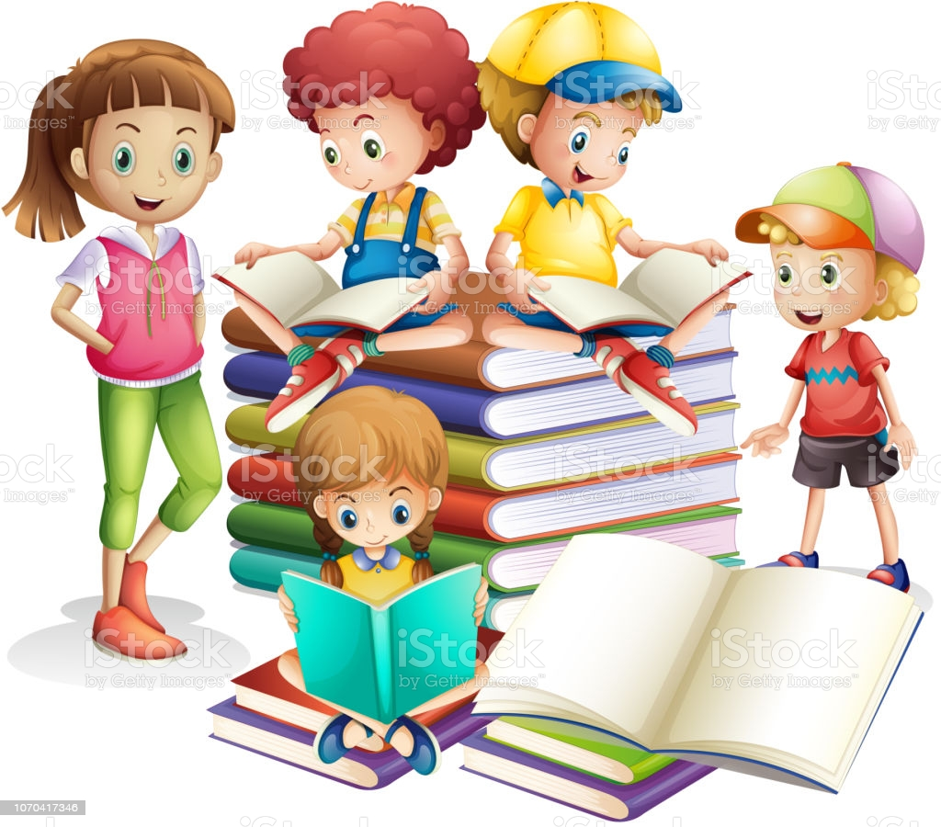

«Тексты для чтения!»

ДЕДУШКА
Мальчики Миша и Серёжа жили у деда. Они помогали деду сушить сеть. Дедушка учил мальчиков ловить рыбу. Ребята любили работать с дедом.
1. Где жили мальчики?
2. Чему учил дедушка мальчиков?
(23 слова). (Л.Н. Толстой).

ЛЕВ, МЕДВЕДЬ И ЛИСИЦА
Лев и медведь добыли мясо и стали за него драться. Медведь не хотел уступать, и лев не уступал. Они так долго бились, что ослабели оба и легли. Лисица увидала их мясо, подхватила его и убежала.
1. Что добыли звери?
2. Кому досталось мясо?

(35 слов). (Л.Н. Толстой)
В РОЩЕ
Дети пришли в рощу. Там весело и шумно. Пчела брала мёд с цветка. Муравей тащил травинку. Голубь строил гнездо для голубят. Зайчик бежал к ручью. Ручей журчал по камням. Он работал. Ручей поил чистой водой людей и животных.
1. Куда пришли дети?
2. Что увидели дети в роще?
3. Что делал ручей?
(38 слов). (К.Ушинский).

СТОРОЖ
У утки были пушистые утята. Однажды лисица утащила утку. Мы научили собаку водить к реке утят. Вот собака важно идёт к реке. Утята спешат за ней. Утята ныряют в воде. Потом они гуляют на лугу. Собака сидит и зорко охраняет утят.
1. Что сделала лисица?
2. Чему мы научили собаку?
3. Что делали утята?
(41 слово). ( А. Седугин).

ЗВЕЗДНАЯ ДОРОГА.
В давние времена жила девушка. Взяла она однажды горсть золы и бросила её на небо. Зола рассыпалась там, и по небу пролегла звёздная дорога.
С тех пор эта звёздная дорога освещает ночью Землю мягким светом, чтобы люди возвращались домой не в полной темноте и находили свой дом.
1. Что бросила девушка на небо?
2. Для чего нужна звездная дорога?
1.
Притча

КУРОЧКА.
Ходила курочка с цыплятами по двору. Вдруг пошел дождь. Курочка скорей на землю присела, все перышки растопырила и заквохтала. Это значит: прячьтесь скорей. И все цыплята залезли к ней под крылышки. Кто совсем спрятался, у кого только ножки видны, у кого головка торчит, у кого глаз выглядывает. Не страшен дождь цыплятам!
1. Где ходила курочка с цыплятами?
Как спрятала курочка цыплят от дождя?
(52 слова). ( Е. Чарушин)

ХЛЕБ – ВСЕМУ ГОЛОВА
На столе лежит тёплый хлеб. Он так вкусно пахнет! У него такая золотистая корочка! Это от огня позолота на нём. Да и не только от огня.
Большой путь проделал хлеб. Сначала золотые руки зерно посеяли. Урожай растили.
В золотом стебельке выросло зерно. Каждое утро серебряной росой умывался каждый колосок.
Жаркое солнышко вбирало в себя каждое зёрнышко. Силой наливалось зерно.
1. Объясни название текста. Почему хлеб –всему голова?
Как ты понимаешь выражения «золотые руки», « серебряная роса»?
(59слов). (Т. Коломиец

ПЕТУХ И ПАВЛИН
Давным-давно, в незапамятные времена, самым красивым и стройным из всех зверей и птиц был петух. И был он очень горд этим. Вел себя петух важно, надменно и заносчиво. И ни с кем из зверей и птиц не разговаривал. Только павлин был его единственным другом.
На бедном павлине не было даже мало-мальски приличной одежды.
Кто был самым красивым и стройным из всех зверей и птиц?
2. Как вел себя петух?
3. Кто был его единственным другом?
(53 слова) (Казахская народная сказка)

ЗОЛОТОЙ ПОДСНЕЖНИК

После холодной, суровой зимы все ждут весну. Кто открывает весну?
Весну цветов открывает ранний первенец – мать – и – мачеха. Этот золотой подснежник растёт на солнечных глинистых склонах. Мать – и – мачеха распускается раньше всех трав – до выставки ульев, до вылета первых пчёл, до ледохода.
Кто открывает весну? Где растет золотой подснежник?
Когда он распускается?
(51 слово). ( К. Пронин).

СТАРЫЙ ДРУГ

Был у Светланы зайчик. Не живой, не настоящий,
но очень красивый.
Серый, ушки в середине розовые, а хвостик белый, пушистый, похожий на снежинку.
Своего зайчика Светлана любила. Играла, спать с собой клала и другим детям давала поиграть.
Но вот износился зайчик. Сначала хвостик у него оторвался, потом ушко.
А шерстка сбилась и вытерлась.
Увидел зайчика Юра и говорит:
- Какой некрасивый заяц!
Подошла Галя и спрашивает:
- Зачем тебе такой старый, такой бесхвостый заяц?
1. Каким был зайчик?
2. Каким он стал?
3. Что сказали дети?

(74 слова). ( В. Карасёва)

СИВКА- БУРКА

Жил- был старик, и было у него три сына. Младшего все Иванушкой – дурачком звали. Посеял раз старик пшеницу, да только повадился кто-то ту пшеницу мять да топтать.
Вот старик и говорит сыновьям:
- Милые мои дети! Стерегите пшеницу каждую ночь по очереди, поймайте вора!
Настала первая ночь.
Отправился старший сын пшеницу стеречь, да захотелось ему спать.
Забрался он на сеновал и проспал до утра.
Приходит утром и говорит:
- Всю ночь я не спал, пшеницу стерёг, а вора не видел.
1. Как звали младшего сына?
2. Что велел старик сыновьям?

(80 слов). ( Русская народная сказка).

ОСЕНЬ В ЛЕСУ

Прошёл сентябрь. После знойного лета, после августовских теплых дней наступила
золотая осень. По опушкам лесов еще растут грибы: красноголовые подосиновики, зеленоватые и розовые сыроежки, скользкие грузди и душистые рыжики. На старых больших пнях жмутся друг к дружке тонконогие опенки.
В моховых болотах ожерельем рассыпано по кочкам румяная клюква. На освещенных солнцем лесных полянах краснеют гроздья рябины. Чист и прозрачен воздух. Далеко слышны звуки, отчетливо разносятся голоса.
На дне лесного ручья виден каждый камешек, каждая тонкая травинка.
По прозрачному высокому небу бегут и бегут облака.
1. Почему раннюю осень называют золотой? Какие грибы появляются в лесу осенью?
3. С чем автор сравнивает румяную клюкву?
( 87 слов). (И.С. Соколов - Микитов).

О ДЕЛЬФИНАХ

Когда рассказывали о дельфинах, которые помогали тонущим морякам, люди не верили, что дельфины такие «умные», и считали это баснями.
Но вот стали изучать дельфинов и убедились, что это правда.
Дельфины «разговаривают» между собой. Дельфины очень дружны.
Они помогают не только друг другу.
Дельфины выносили на берег тонущих моряков.
В Австралии дельфин – лоцман плыл впереди корабля и указывал путь между опасными рифами. А один дельфин каждый день ждал у берега мальчика и перевозил его на спине в школу.
Люди решили никогда не охотиться в море на дельфинов.
1. Что узнали люди, когда стали наблюдать за дельфинами?
2. Как изменилось их отношение к ним? (86 слов). ( Г. Снегирев).

ПУШОК

В доме у нас жил ежик. Он был ручной.
Когда его гладили, он прижимал к спине колючки и делался совсем мягким.
За это мы его прозвали Пушок.
Если Пушок был голоден, он гонялся за мной, как собака. При этом еж пыхтел, фыркал и кусал
меня за ноги, требуя еды.
Летом я брал Пушка с собой гулять в сад. Он бегал по дорожкам, ловил лягушат, жуков, улиток и с аппетитом их съедал.
Когда наступила зима, я перестал брать Пушка на прогулки, держал его дома. Кормили мы теперь Пушка молоком, супом, моченым хлебом. Наестся, бывало, ежик, заберется за печку, свернется клубочком и спит. А вечером вылезет и начнет по комнатам бегать. Всю ночь бегает, лапками топает.

- Кто жил у нас в доме?
- За что его прозвали Пушком?
- 3Что делал Пушок зимой?
(114 слов). ( Г. Скребицкий).

КОСТОЧКА

Купила мать слив и хотела их дать детям после обеда. Они лежали на тарелке. Ваня никогда не ел слив и всё нюхал их. Очень хотелось съесть. Когда никого не было в горнице, он не удержался, схватил одну сливу и съел. Перед обедом мать сочла сл За обедом отец и говорит: «А что, дети, не съел ли кто - нибудь одну сливу?»
Все сказали: «Нет». Ваня покраснел как рак и сказал тоже: «Нет, я не ел».
Тогда отец сказал: «Что съел кто – нибудь из вас, это нехорошо; но не в том беда. Беда в том, что в сливах есть косточки, и если кто не умеет их есть и проглотит косточку, то через день умрёт. Я этого боюсь».
Ваня побледнел и сказал: «Нет, я косточку бросил за ивы и видит, одной нет. Она сказала отцу. окошко». И все засмеялись, а Ваня заплакал. Как все узнали, что Ваня съел сливу?
2. Почему Ваня не признался сразу?
( 138 слов). (Л.Н. Толстой).

Список литературы

- Копытова Л.Н. Упражнения по развитию навыка чтения. // Начальная школа плюс до и после. – 2009 - № 11.
- Максимук Н.Н. , «Игры по обучению грамоте и чтению» Москва «ВАКО» 2004г
- Юрченко Ю.А. Коррекционные упражнения при обучении чтению. // Начальная школа. – 2009 - № 7.
- Лалаева Р. И. Нарушения чтения и пути их коррекции у младших школьников. – С-Петербург, Лениздат, изд-во Союз, 2002. – 222 с.
- Костенкова Ю.А. Тригер Р. Д. Шевченко Р.Д. Дети с задержкой психического развития: особенности речи, письма, чтения. // Под редакцией В.И. Лубовского. - М.: «Школьная Пресса», 2004
- Лисенкова Л. Н. Развитие и коррекция навыков чтения. – М.: Школьная пресса, 2002. – 195 с.
- Лопухина И.С. 550 упражнений для развития речи. – С-Петербург, Дельта, 2000. –
- Обучение детей с задержкой психического развития: Пособие для учителя./ Под ред. Власовой ТА. и др. - М. -1981.
- Сети интернет образовательных порталов.
ВСЕМ УДАЧИ!!!

